**G2689** *Scheda creata il 30 gennaio 2025*

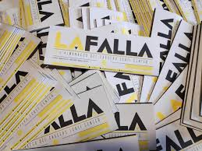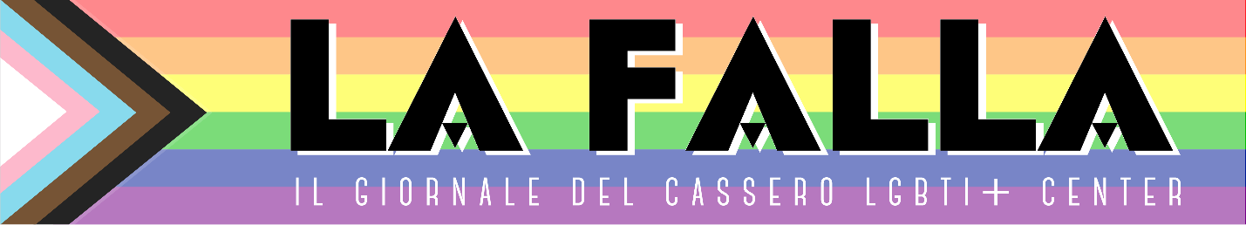

**Descrizione storico-bibliografica**

La \***falla** : l'almanacco del Cassero LGBT center. - N. 0 (dicembre 2014)-n. 60 (dicembre 2020). - Bologna : Cassero LGBT center, 2014-2020. – 61 volumi : ill. ; 85 x 59 cm. ((Mensile. - Il formato varia. - Dal 2021 pubblicato solo on-line a <https://lafalla.cassero.it/>. - UBO4144190

Soggetto: Omosessuali - Bologna – Periodici

\***Clamorose** / [a cura di] La Falla. – N. 0 (28/06)- . - Bologna : Il Cassero LGBT+ Center, 2022- . - volumi : ill. ; 24 cm. ((Annuale. - La lettera "e" della prima parola del titolo è scritta con il simbolo schwa. - UBO4853561

Soggetto: Persone LGBT – Bologna - Periodici

**Informazioni storico-bibliografiche**

La Falla è realizzata tramite il contributo volontario di redattori e redattrici. La redazione è aperta a proposte di articoli, collaborazioni o suggerimenti. [redazione@cassero.it](mailto:redazione@cassero.it). La redazione si riunisce ogni lunedì alle 19.00. Puoi partecipare quando vuoi ma prima scrivici! Il Cassero LGBTI center si trova in via Don Minzoni n°18 Bologna, telefono + 39 051 09 57 200. Questo blog non rappresenta una testata giornalistica in quanto viene aggiornato senza alcuna periodicità. Non può pertanto considerarsi un prodotto editoriale ai sensi della legge n.62 del 2001. <https://lafalla.cassero.it/>.

**La Falla** è il giornale ideato e creato dalle volontarie del [**Cassero LGBTI**](https://www.cassero.it/) **center di Bologna**, circolo impegnato nel riconoscimento dei **diritti delle persone intersessuali, trans*, bisessuali, lesbiche, gay e quelli di tutte le altre identità del nostro colorato mondo**. Nasce nel dicembre del 2014 come **testata giornalistica** **registrata** presso il Tribunale di Bologna (n. 8435 del 2 novembre 2016), distribuita a Bologna con una tiratura di 2.500 copie. [La Falla cartacea](https://lafalla.cassero.it/cartacea/)  si è trasformata in un giornale online dopo la pandemia del 2020, per mancanza di fondi del circolo, messo a dura prova dalla chiusura del settore ricreativo. Impegnare il proprio tempo nella Falla significa far parte di una meravigliosa e pazza (s)famiglia con persone dai 20 ai 50 anni; significa imparare il lavoro di redazione e i suoi sviluppi digitali, ma significa anche contribuire con la propria visione a un mondo più equo e aperto. Siamo sempre felici di accogliere nuove persone in redazione: se ci hai fatto anche solo un pensierino, [scrivici](mailto:%20redazione@cassero.it). <https://lafalla.cassero.it/redazione/>.

Ogni mese, per sei anni, artisti e artiste hanno regalato alla Falla un’illustrazione originale, stampata sul retro del numero cartaceo. <https://lafalla.cassero.it/cartacea/>.

**Newsletter.** Dal 1° aprile 2022 abbiamo una newsletter. Crediamo che i nostri articoli – con tutto l’impegno volontario che ci mettiamo – meritino di essere letti e non di essere lasciati in balìa dell’algoritmo dei social network. Perciò ogni 1° e 15 del mese, con qualsiasi meteo, riceverai i nostri articoli più recenti, una vecchia pubblicazione che vale la pena rileggere e, ogni tanto, qualche consiglio dalla redazione. È gratis, come tutto il resto della Falla. Ti iscrivi? Dai, così non ci sarà più l’algoritmo tra di noi. <https://lafalla.cassero.it/newsletter/>.

**La nostra nuova rivista cartacea**

Clamorosə è il nuovo formato prodotto da La Falla, con uscita annuale. Nel numero zero, uscito il 28 giugno 2022, abbiamo celebrato la storia dei primi 40 anni del Cassero, con una raccolta di articoli che guardano indietro ma anche avanti, allargando lo sguardo al movimento Lgbtq+ bolognese. Nel numero uno abbiamo chiesto a espertǝ e persone coinvolte in prima persona di provare a definire e s-definire le parole con cui raccontiamo la nostra società in questi anni: cancel culture, non binarismo, specismo, intersex, lesbica, sex work, disabilità, maternità, coming out, comunità, scuola, cronaca, sesso, corpo, seconde generazioni… Se una definizione è impossibile, allora proviamo a S-definirle insieme. Nel numero due abbiamo invece scelto di declinare il tema del corpo, che era già stato molto presente negli articoli pubblicati sulla Falla, raccogliendo le riflessioni collettive su come esso continui a rappresentare la frontiera del nostro attivismo, il punto di partenza e il punto di arrivo. <https://lafalla.cassero.it/clamoros/>.